2023213ZK14

(12分)(2023·南京市高二期中)两波源*S*1、*S*2分别位于*x*轴上*x*1＝－4 m和*x*2＝12 m处，*t*＝0时刻两波源同时开始持续振动并相向传播，振幅均为*A*＝2 cm；*t*＝0.2 s时两列波刚好传到题图所示位置。质点*P*的平衡位置位于*x*3＝2 m处。求：

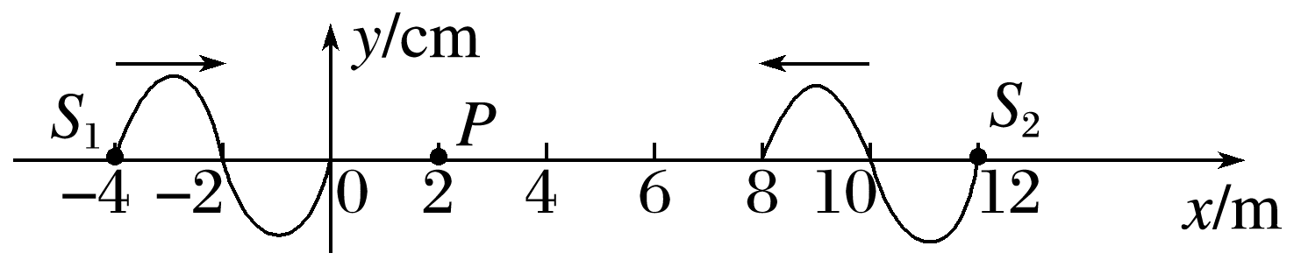

(1)(4分)两列波的波速大小；

(2)(8分)*t*＝0.35 s和*t*＝1.0 s时*P*点的位移。